**EXECUTIVE SUMMARY INFRASTRUKTUR SIM**



**PT.PLN (Persero) Kantor Pusat**

***Divisi Sistem dan Teknologi Informasi***

FEBRUARI 2016

**Jl.Trunojoyo Blok M I / 135**

**Gedung Utama Lt.4**



|  |  |  |  |  |
| --- | --- | --- | --- | --- |
|  | **MONITORED ITEMS** | **DETAILS** | |  |
| **DATA CENTER** | | | |  | |
| **ERP-BASIS** | • User Login **Operasional Basis :**  • System Response Average User Login selama Bulan Februari 2016 adalah 1772 User/hari  Time Average Dialog Response Time dari sistem ERP selama Bulan September adalah 1353,1 ms  Average Background Response Time selama Bulan September adalah  24059,8 ms | | |
| **ERP-DATABASE** | • Tablespace usage  • Backup  • Database Growth | **Operasional Database: (Lampiran 1)**  Pada Bulan Februari 2016, kondisi database di sistem SAP (tablespace)  normal  Backup untuk sistem SAP pada bulan Februari 2016 (terutama untuk production system), berjalan baik dengan rata-rata keberhasilan 82%. | |  |
| **ERP-USERADM** | • User ID dan akses sistem ERP  • Jumlah user ID ERP. | **Operasional User Admin ERP : (Lampiran 2)**  Jumlah User ID SAP untuk bulan Februari 2016 (secara data diambil per  28 Februari 2016) berjumlah **4865**, terdiri dari 4852 User ID Permanen dan 13 User ID Temporer  User ID Permanen terbanyak berada pada **PLN P3B Jawa Bali** sebanyak 373  User ID, sedangkan yang paling sedikit ada pada **PLN Jasa Sertifikasi**  sebanyak 23 User ID | |  |
| **ERP-INTERFACE** | • Jumlah Account  • Keberhasilan upload  Data EBS ke SAP  • CIS, SIMKEU, FTP, PORTAL | **Operasional Interface SAP : (Lampiran 3)** | |
|  | Jumlah Account yang di upload ke SAP sebanyak  **457 Account**.  File EBS **Februari** 2016 berhasil diupload tepat waktu.  Portal MOSS2010 bejalan dengan lancar.  Proses upload INVOICE(AP2T), PAYMENT (P2APST), FTP, SIMKEU,PORTAL,EAM, BBO dan MAXIMO berjalan dengan lancar.  SIP2A berjalan dengan lancar. |
| **ACTIVE DIRECTORY & EMAIL** | • Manajemen Active Directory dan Email System  • SMTP | **Operasional Active Directory & Email : (Lampiran 4)**  Pengguna exchange 2010 sampai bulan Februari mencapai **25.897 User** dari target seluruh user 55.704  Ukuran Database Exchange 2010 selama bulanFebruari 2016 sampai saat ini mencapai **5,8 TB**.  Pertumbuhan jumlah user untuk bulan Februari naik sebesar **3%**, sedangkan pertumbuhan ukuran Database naik sebesar 3**6%**.  Storage untuk penyimpanan Database mailbox ***Volume Used*** nya sebesar33 %  License Ironport telah expired, untuk itu tidak ada aktifitas apapun pada perangkat ironport  Status Penggunaan Bandwidth MRTG sistelindo 01 Februari– 29 Februari 2016:   * Inbound : Current ( 2.26 M) , Average (1.06 M) , Maximum (6.36 M) * Outbound : Current (123.12) , Average (123.76) , Maximum (126.67)   . | |  |



|  |  |  |
| --- | --- | --- |
|  |  | Laporan antivirus kaspersky periode 01 Februari– 29 Februari 2016 pada server hub transport   * Pln-exhub01.Intra.corp.pln.co.id : * Anti-Spam melaporankan dari total messages (1130334) terdapat spam message sebanyak 114784 dan phishing message sebanyak 131. * Anti-Virus melaporkan dari total Objek email (1277442) terdapat infected objects sebanyak 17, probably infected object sebanyak 12 ,dan protected objects sebanyak 2892 * Pln-exhub02.Intra.corp.pln.co.id : * Anti-Spam melaporankan dari total messages (721098) terdapat spam message sebanyak 112590 dan phishing message sebanyak 89. * Anti-Virus melaporkan dari total Objek email (862320) terdapat infected objects sebanyak 11, probably infected object sebanyak 14,dan protected objects sebanyak 2889 * Pln-exhub03.Intra.corp.pln.co.id : * Anti-Spam melaporankan dari total messages (1092042) terdapat spam message sebanyak 116358 dan phishing message sebanyak 211. * Anti-Virus melaporkan dari total Objek email (1223664) terdapat infected objects sebanyak 10, probably infected object sebanyak 8,dan protected objects sebanyak 2822 |
| **SERVER** | • Manajemen Server **Operasional Server**  • Utilisasi Server Pada Bulan **Februari 2016** tidak ada status **hardware** dengan indicator  **“warning”** | |
| **SIP2A** | • User Management **Operasional SIP2A**  Jumlah user SIP2A AC**: (106)** dan **SIP2A** PB **(206).**  Komposisi User ID ERP terbesar di **PLN Kantor Pusat** sebanyak  **12 User SIP2A AC** dan **35 User SIP2A PB** | |
| **NETWORK & SECURITY** | | |
| **NETWORK** | • Monitoring LAN **Operasional Network :**  • Monitoring WAN Konektifitas jaringan antar gedung berjalan dengan normal.  • Monitoring bandwidth Kondisi perangkat jaringan dalam keadaan normal.  Utilisasi Bandwidth normal. | |
| **SECURITY** | • Monitoring Firewall  • Monitoring Proxy  • Monitoring Anti Virus | **Operasional Security : (Lampiran 5)**  **Perangkat Juniper** dalam kondisi baik.  **Perangkat FireEye** dalam kondisi baik.  **Perangakat F5** dalam kondisi baik  Kaspersky Security Console melakukan pendataan terhadap setiap PC yang terserang virus untuk kemudian di klasifikasikan berdasarkan username, tipe virus, dan nama virus yang menginfeksi.  Virus yang terdeteksi oleh Kaspersky sudah terdisinfect atau terdeleted.  Tidak ada problem pada system proxy internet PLN Pusat. |
| **SERVICE MANAGEMENT** | | |
|  | • Layanan Service desk  • Call Management  • Service Management | **Operasional Service Desk : (Lampiran 6)**  **Cakupan Layanan/ Service Catalog Service Desk**: 1.ERP, 2.EPROC, 3.EMAIL  dan JARINGAN DATA, 4.DESKTOP SUPPORT, 5.AP2T, 6.P2APST, 7.AMS,  8.ABG, 9.A2K,10.EAM, 11.APKT, 12.BBO, 13.SIP2A, 14.ITSM.  **Waktu layanan** adalah pada jam dan hari kerja kantor, kecuali untuk layanan AP2T,P2APST dan APKT melayani 24 jam sehari.  Didukung oleh **SDM Service desk**: 1 Supervisor, 2 Quality Assurance, 30  Agent dan 207 Support. Agent dikelompokkan: Agent Group I (ERP, EPROC, EMAIL dan JARINGAN DATA, DESKTOP SUPPORT, AMS, ABG, A2K, |
| **SERVICE MANAGEMENT** |  | EAM,SIP2A dan ITSM), Agent Group II (AP2T), Agent Group III (P2APST), Agent Group IV (APKT) dan Agent Group V (BBO).  **Traffic Inbound:** **18.042** **(rata-rata 622 contacts/hari),** terutama tersebar melalui media layanan email sebanyak 16.121 (89%, rata-rata 555/hari) ; Phone Call sebanyak 1.628 (9%, rata-rata 56 /hari).  **Ticket** **Incident/Service Request** berjumlah 11.581 ticket (resolved) sedangkan **ticket Change** berjumlah 18 ticket dan **ticket Release** berjumlah 13 ticket (Release Management diimplementasikan pada tanggal 1 Januari 2016 untuk Service Family ERP).  **Capaian kinerja operasional**: **In SLA Response time** adalah 100% dari target 95%, **Resolution Time** 100% dari target 95%, **FCR** sebesar 16% dari target 20%, **Abandon Calls**=0,01% dan **Emails**=0,001% dari max target 5%, **GoS (Grade of Service) Call** =98% dan **Email**=99% dari target 80%, **QSM (Quality Service Management)=** 87,25% dari target 85% |

**SERVICE DESK**

**LAMPIRAN**

**1. Kondisi tablespace di p*roduction dan non production system* :**

• **Production System**



• **Non Production System**



**2. Jumlah User ID ERP masing-masing unit :**



**3. Rekap Keberhasilan Upload data EBS ke SAP :**

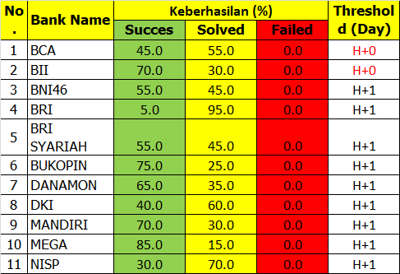

**4. Statistik Database Email :**

|  |  |  |  |  |  |  |  |
| --- | --- | --- | --- | --- | --- | --- | --- |
| **Database** | **Jumlah Database (Db)** | **Jumlah User Bulan Lalu** | **Jumlah User Bulan ini** | **User Growth** | **Database Size Bulan Lalu (Gb)** | **Database Size Bulan ini (Gb)** | **Database Growth** |
| **VVIP** | 1 | 34 | 40 | 15% | 60 | 62 | 3% |
| **VIP** | 1 | 115 | 120 | 4% | 184 | 190 | 3% |
| **Management Atas** | 5 | 752 | 765 | 2% | 613 | 641 | 4% |
| **Management Bawah** | 11 | 1,126 | 1,140 | 1% | 567 | 599 | 5% |
| **Standard** | 47 | 22,770 | 23,537 | 3% | 3866 | 4,085 | 5% |
| **Mitra Kerja** | 1 | 251 | 291 | 14% | 45 | 49 | 8% |
| **RDB** | 1 | 1 | 1 | 0% | 152 | 152 | 0% |
| **TOTAL** | 66 | 25,049 | 25,894 | 3% | 5,487 | 5,778 | 5% |

**5. Attachment Summary Fireeye :**

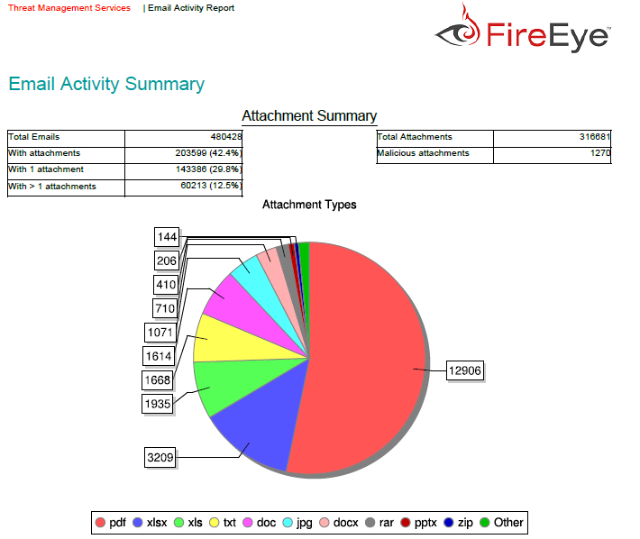

**6. Ticket per Service Family, Top 5 Incident & Top 5 Service request, Call management :**

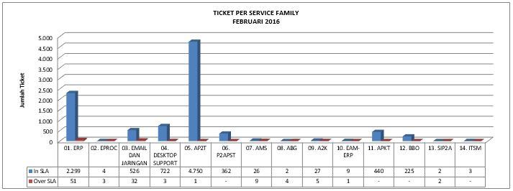Grafik Ticket per Service Family

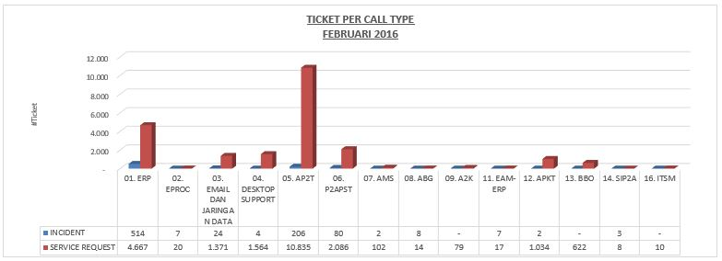

Grafik Ticket per Call Type

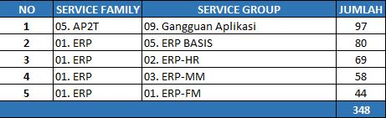

Tabel Top 5 Incident

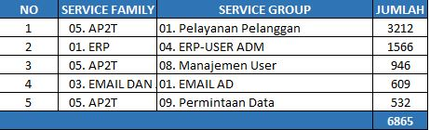

Tabel Top 5 Service Request

**Call Management**

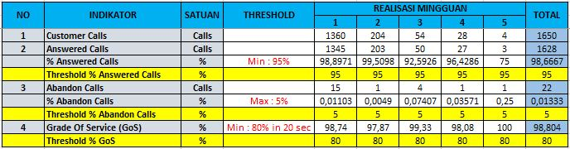

**Tabel Call Management (Phone Call)**

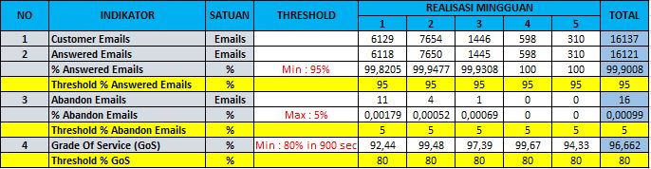

**Tabel Call Management (Email)**